주요우울장애
dissId: 36 | 감수일: 2020.05.13
출처: https://www.mentalhealth.go.kr/portal/disease/diseaseDetail.do?dissId=36&srCodeNm=%EC%A3%BC%EC%9A%94%EC%9A%B0%EC%9A%B8%EC%9E%A5%EC%95%A0
발행기관: 보건복지부 국립정신건강센터, 대한신경정신의학회
라이선스: 공공누리 제4유형(출처표시·상업적이용금지·변경금지)
법적 한계 고지: 본 정보는 정신건강정보 이해를 돕는 참고자료이며, 개별 진단·치료는 의사 진료가 반드시 필요합니다.

개요

정의
“제가 정신적 침체상태에 들어가리라는 걸 알아요.
저는 절망의 늪에서 일어나려고 합니다.”
-윈스턴 처질
1895년 홀더숏 훈련기지에서 윈스턴 처칠이 어머니에게 쓴 편지의 내용입니다.
그는 2차 세계대전의 영웅으로서 지금도 뛰어난 연설가로 손꼽히고 있습니다.
그런 그가 전 생애 우울증으로 고통 받았으며 끊임없이 글을 쓰거나 그림을 그리는 방법으로 이를 극복했었다고 합니다.
우리 모두가 어쩌다 한 번씩 우울한 기분을 경험하며 이는 자연스러운 일입니다.
그러나 자신의 생활에 지장을 줄만큼 우울감이 지속되면서, 동시에 신체적, 정신적, 행동적 변화가 수반된다면 이는 우울증에 해당할 확률이 높습니다.
이러한 우울증의 유형 가운데 주요우울장애는 가장 대표적인 유형입니다.
주요우울장애는 최소 2주 이상, 하루 중 대부분의 시간 동안 우울한 기분, 흥미저하, 식욕 및 체중의 변화, 수면장애, 무가치감, 피로, 자살사고 등이 동반될 때 진단됩니다.
이러한 주요우울장애는 일생에서 여러 번 반복되기도 합니다.
주요우울장애는 가장 흔한 정신장애 중의 하나로 서구권에서는 남자의 경우 5-10%, 여자의 경우 10-25% 정도가 일생에 한 번 이상 주요우울장애에 걸리는 것으로 알려져 있습니다.
우리나라는 일생에 한 번 이상 주요우울장애를 보이는 비율이 3-5% 정도로 알려져 있으며, 현재 인구의 5-10%가 주요우울장애를 앓고 있다고 합니다.
우울증은 누구나 한번쯤 앓아봤고, 누구에게나 찾아올 수 있다고 해서 ‘마음의 감기’라고 불리기도 했습니다.
윈스턴 처질, 에이브러험 링컨, 시어도어 루스벨트 같은 위인들 모두 우울증을 경험했던 것으로 알려져 있습니다.
하지만 감기처럼 가볍게 넘길 수 없이 심각한 경우도 많아서 적극적인 진단과 치료가 필요합니다.
주요우울장애는 치료받지 않으면 몇 개월에서 1년 이상 지속될 수 있으며 대인 관계 및 사회생활에서의 어려움, 직업적인 능력의 상실, 그리고 자살에 이를 수도 있습니다.
특히 주요우울장애 환자의 10퍼센트가 자살로 생을 마감한다는 점에서 적절한 치료가 반드시 필요한 질병입니다.
주요우울장애는 약물치료, 인지행동치료, 정신치료, 전기경련요법(ECT)이나 경두개자기자극술(TMS) 등의 치료법으로 잘 나을 수 있습니다.
주요우울장애는 개인이 취약해서 비롯되는 개인의 약점이나 잘못이 아니며, 방치되어서는 안 되는 반드시 치료되어야 할 질병입니다.

원인
“주요우울장애는 왜 생길까요?”
“제가 정신력이 약해서 오는 건가요?”
주요우울장애의 원인으로 심리 사회적, 생물학적, 유전적과 같은 여러 가지 요인들이 다수 제기되나 아직 명확하지 않습니다.
주요우울장애는 단일 질환이라기보다는 다양한 원인에 의하여 발생되는 뇌의 장애일 가능성이 높습니다.
주요우울장애 원인에 대한 정보
뇌의 화학적인 변화
뇌의 신경전달물질의 변화가 일어나서 기분을 담당하는 신경회로의 기능이 저하되는 것이 증상과 연관이 됩니다. 주요우울장애 환자에서는 세로토닌 활성도가 저하되어 있으며 노르에피네프린, 도파민 등의 활성의 조절이 적절히 이루어지지 않아서 발생한다고 알려져 있습니다.
심리 사회적 요인
주요우울장애의 삽화 전에 과도한 스트레스를 경험하는 경우가 많습니다. 배우자, 부모, 자녀 등의 죽음, 직업, 경제, 건강의 상실 등의 스트레스가 대표적이며 환자가 지니고 있던 체질적 소인과 스트레스로 인한 변화가 상호작용하여 뇌의 신경전달물질 및 신경회로에 변화를 초래합니다.
내분비 이상
주요우울장애에서는 스트레스 호르몬인 코티솔의 분비 이상, 갑상선 기능 이상, 성장 호르몬 분비 이상, 수면 및 생체 리듬의 장애가 나타납니다.
임신, 출산 및 산후 문제, 갑상선 문제, 폐경기 또는 여러 가지 다른 상태로 인한 호르몬 변화가 주요우울장애의 발병에 영향을 미칠 수 있습니다.
신경면역학
선천성, 후천성 면역 염증성 매개 물질은 기분조절의 중요한 인자입니다. 우울증이 뇌의 염증과 관련된다는 연구 결과들이주목을 받고 있습니다.
유전적 요인
일란성 쌍둥이가 모두 주요우울장애가 발병할 확률은 40-50%정도라고 합니다.
즉, 주요우울장애는 유전이 영향이 매우 크지만, 후천적인 다른 요인들도 함께 작용합니다. 아직까지 주요우울장애와 관련되어 일관성 있게 보고되는 염색체 혹은 유전자 이상은 보고 되지 않았습니다.
개인의 성격, 기질적 요인
어린 시절의 외상은 스트레스 상황에 반응하는 방식에 영향을 미칩니다. 어린 시절부터 긍정적인 경험을 하지 못한 사람은 낮은 자존감 또는 자기 비판적인 태도를 발전시키게 됩니다. 또한 성인기에 상실(주변인의 사망 또는 죽음)은 소아기의 상실 경험을 되살리게 되어, 주요우울장애를 촉진시킬 수 있습니다.
현재 생활습관과 건강상태 문제
만성 질환, 불면증, 만성 통증 또는 암과 같은 특정 상태로 인해 우울장애의 위험이 높아질 수 있습니다.
또한, 알코올을 지나치게 사용하거나 마약류 물질로 인한 주요우울장애의 위험성이 있습니다.

역학 및 통계
보건복지부가 실시한 ‘2016년도 정신질환실태 역학조사 결과’에 따르면 우울증(주요우울장애) 평생유병률(평생 동안 주요우울장애에 한번 이상 이환된 적이 있는 비율)은
5.0%(남 3.0%, 여 6.9%)으로 여성의 경우 남성보다 2배 이상 높았습니다.
일년유병률(지난 1년 동안 주요우울장애에 한번 이상 이환된 적이 있는 비율)은 1.5%(남 1.1%, 여 2.0%)로, 지난 일 년 간 우울증을 경험한 사람은 61만 명으로 추산됩니다.
우울증 일년유병율은 도시 거주자(1.2%)보다 농촌 거주자(1.9%)가 다소 높았고, 기혼(1.0%) 상태인 경우보다 미혼(2.3%) 또는 이혼, 별거, 사별(3.1%)인 경우가 높은 것으로 나타났습니다.
또한 전일제근무자(0.4%) 보다 부분제(2.3%), 미취업(2.8%) 상태인 경우, 소득계층이 하위인 경우(2.7%)가 중(1.2%), 상위(1.1%) 보다 일년유병율이 높은 것으로 나타났습니다.
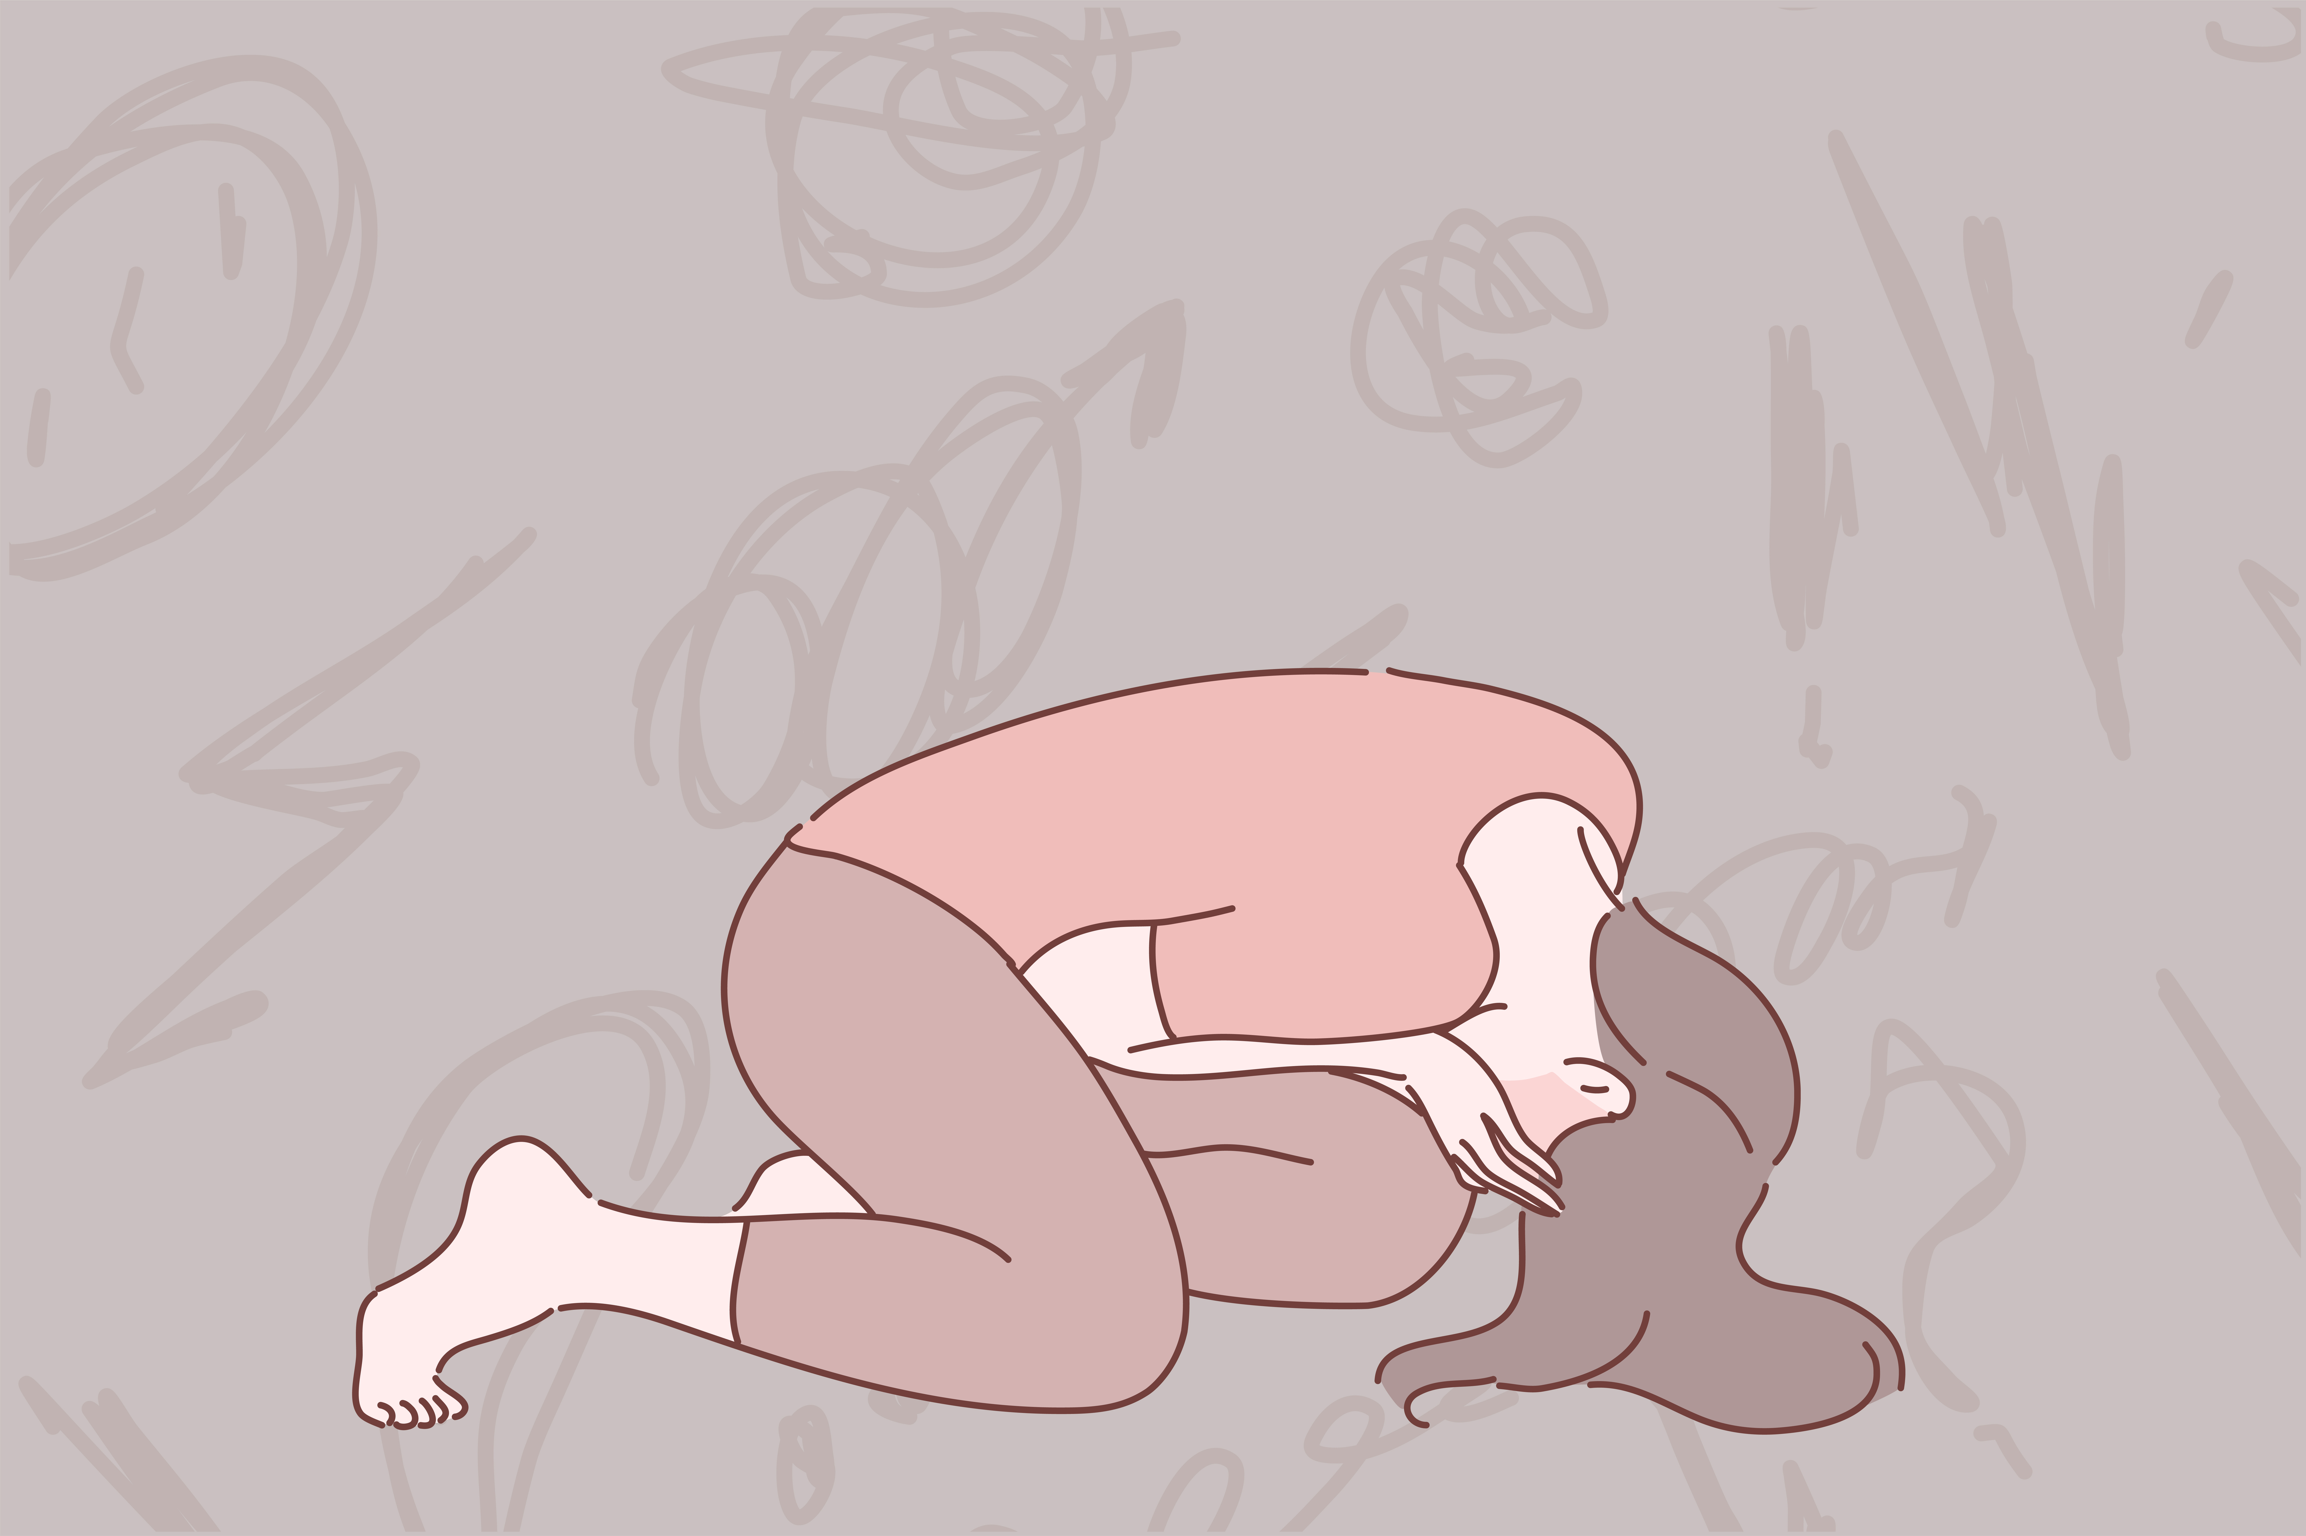
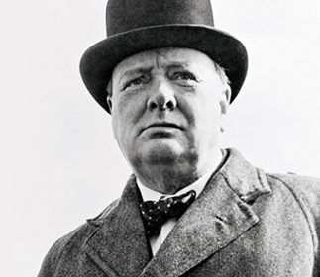
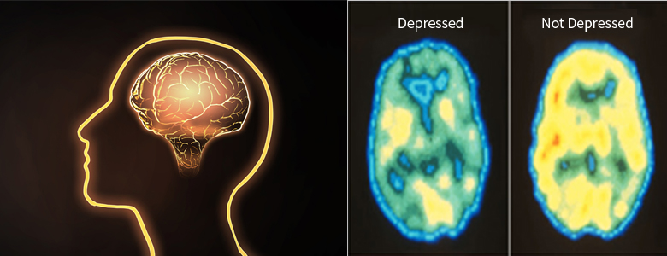

진단
“어떤 사람들이 주요우울장애에 해당하나요?”

사례
사례1) 45세/남성
45세 A 씨는 다니며 대기업에 다니며 자녀 셋을 키우고 있는 집안의 가장입니다. 올해 상사가 바뀐 이후 A씨를 업무 실적 저하로 비난하는 일이 많았으며 의도적으로 업무에서 제외하거나 공개적으로 망신을 주는 일에 스트레스를 받았습니다. 그러던 중, 2개월 전 A씨의 어머니가 치매로 쓰러지면서 요양병원에 모시게 되었고 큰 자녀의 대학입학을 앞두고 점점 늘어나는 양육비에 경제적 부담이 커졌습니다. 평소 활발하고, 외향적이던 A씨는, 3주 전부터 매일 아침 술이 덜 깬 채 출근하는 일이 잦았으며 동료들과 점심을 먹지도 않고 말없이 눈물을 흘리거나 한숨을 쉬는 모습을 보이기 시작했습니다. 입맛이 없다며 식사를 하지 않아서 체중이 줄었고, 밤에 잠을 청하려 하면 안 좋은 생각들만 떠올라 잠들 수 없어 매일 술을 마시고는 합니다. 더 이상 사는 재미와 의미가 없었고, 스스로 가치 없는 사람이 된 것 같았습니다.
사례2) 30세/여성
30세 B씨는 전 은행원으로 3년 전 남편과 결혼 후 1년 전 출산하였습니다. B씨는 육아에 전념하기 위해 휴직하였고 집에서만 주로 지내다 보니 답답한 느낌에 스트레스를 받았습니다. 두 달 전부터 가슴이 답답하면서 잠이 안 오고 기운이 없으며 쉽게 피로해져서 종합검진을 받아 보았으나 갑상선 기능을 포함한 검진결과에서 특별한 신체적 질환이나 이상소견은 없었습니다. 최근 들어서는 사소한 일에도 짜증이 늘면서 자신이 남편에게 짐만 되는 존재라는 생각이 들었고, 아이에게도 도움이 되지 않는 것 같다는 생각에 우울한 기분이 들었습니다.
사례3) 55세/여성
55세 C씨는 가정주부로 남편과 사별 후 외동딸과 함께 둘이서 살고 있습니다. C씨는 10년 전 남편 사업 부도로 스트레스 받을 때 두통과 몸의 여러 곳이 아프면서 우울한 증상이 있어 약물치료를 받았습니다. C씨는 2년 전 남편이 교통사고로 사망하였고 외동딸이 결혼을 앞두게 되어 스트레스를 받자 목과 어깨가 아프고 머리가 아픈 통증이 시작되었습니다. 이에 3개월 전 뇌단층촬영 및 경추 자기공명영상 검사를 받아 보았지만 증상과 연관성이 있는 이상소견은 없었다고 합니다. C씨는 터널이나 엘리베이터 안에서 숨이 막히는 것 같은 느낌이 들고 심장이 조이는 것 같아 심장내과에서 검사를 받았으나 이상은 없었습니다. 아침에 일어나면 기운이 너무 없고 눈물이 나며 살고 싶지 않은 마음이 듭니다.

증상
“일반적인 증상에는 어떤 것들이 있나요?”
“같은 우울증도 증상이 다를 수가 있나요?”
주요우울장애의 환자들은 다음과 같은 증상을 보입니다.
이러한 증상은 일, 학교, 사회 활동, 일상적인 활동을 포함한 많은 곳에서 눈에 띄는 문제를 일으킬 정도로 심각한 영향을 미칩니다.
주요우울장애 환자들의 증상에 대한 정보
슬픔, 우울, 눈물을 흘림, 불안감, 공허감, 작은 문제에 대해서도 화가 나고 폭발
과거의 일에 후회, 타인을 원망, 미래를 비관적으로 인식
흥미 저하
취미 또는 스포츠와 같은 대부분 또는 모든 정상적인 활동(성인의 경우 성생활을 포함)에 대한 관심 또는 즐거움 상실
식욕 감소 및 식욕 증가
식욕이 줄어 체중이 줄기도 하지만 식욕이 늘어 체중이 늘기도 함
불면증이나 과도한 수면
정신운동
초조, 안절부절 못함 혹은 생각, 말하기, 신체 움직임이 느려짐
에너지 부족
피로, 작은 작업이라도 상당한 노력이 필요
무가치감, 죄책감
스스로를 무가치하다고 느끼거나 죄책감을 갖고, 과거의 실패나 자책에 빠짐
집중력 저하
생각, 집중, 판단, 기억하는데 어려움이 있음
자살사고
죽음, 자살 생각, 자살 시도 또는 자살에 대한 빈번하거나 반복되는 생각
가) 멜랑콜리아 양상의 주요우울장애
히포크라테스가 우울한 느낌(마음의 병)을 멜랑콜리아(melancholia)로 기술하면서 현재까지 사용하게 된 용어입니다.
즐거움을 느끼는 능력이 거의 완전히 상실되며 초조 또는 정신-신체의 움직임이 느려지는 정신운동성 변화가 항상 존재합니다.
중등도 이상의 주요우울장애, 환청 또는 망상이 동반되는 정신병적 증상을 보일 경우 빈번합니다.
즐거움의 상실(무쾌감증)이 뚜렷하면서 새벽에 일찍 깨고, 아침에 더 심해지는 우울증입니다.
식욕저하 및 체중감소가 심하고, 정신운동성 초조나 지체가 심하며 사소한 일에도 죄책감을 심하게 느끼는 유형입니다.
이는 큰 스트레스 요소가 없이도 내부적인 자율 신경계 및 내분비계 이상에서 비롯되는 경우가 많아 내인성 우울증, 즉 생물학적인 측면이 많은 우울증으로 간주되고 있습니다.
나) 비전형 양상의 주요우울장애
위에서 언급한 주요우울장애의 대표적인 증상과는 다른 양상의 증상을 보이는 경우를 비전형적인 것으로 분류하게 되었습니다.
주변상황에 따라 일시적으로 기분이 좋아졌다가 다시 우울해지는 기분 반응성을 보이며 너무 많이 자고 너무 많이 먹는 경우가 많습니다.
다른 사람의 비판 혹은 거부에 대단히 민감합니다. 때로는 팔다리가 납처럼 무겁고 움직이기 어렵다고 합니다.
어린 나이에서 심한 정신운동성 지체와 동반하며 계절에 영향을 받기도 합니다.
다) 정신병적 양상의 주요우울장애
주요우울장애의 심각도가 높아지면 우울 증상과 더불어 망상 혹은 환각이 발생할 수 있습니다.
기분과 일치하는 정신병적 양상 동반:
모든 망상과 환각의 내용이 부족감, 죄책감, 질병, 죽음, 허무주의, 또는 처벌받고 있다는 느낌 등의 전형적인 우울 기분과 일치합니다.
(예컨대, ‘죽어라’라고 하는 환청이 들리거나, 스스로의 죄가 지나쳐 죽음으로 처벌받아야 한다는 믿음 등)
기분과 일치하지 않는 정신병적 양상 동반:
망상과 환각의 내용이 부족감, 죄책감, 질병, 죽음, 허무주의, 또는 처벌받고 있다는 느낌 등의 전형적인 우울주제를 포함하지 않거나,
내용이 기분과 일치하지 않는 것과 기분이 일치하는 것의 혼합물로 나타난다.
(예컨대, ‘자신이 계시를 받았다’는 내용의 환청을 듣는다거나, 누군가 본인을 감시하고 있다는 믿음 등)

진단기준
“주요우울장애는 어떻게 진단하나요?”
우울증 진단을 위한 단일 검사는 없고 정신건강의학과 전문의의 종합적인 판단이 중요합니다.
대부분의 경우 기분, 식욕, 수면 패턴, 활동 수준, 생각에 대한 면담 평가를 시행하며, 다음을 기반으로 주요우울장애 진단을 내릴 수 있습니다.
정신건강의학과 학회에서 정의하는 진단기준 (DSM-5)에서는 주요우울장애를 이렇게 정의 내립니다.
주요우울장애의 DSM-5 진단 기준
A. 다음 9가지의 증상 중 5가지 이상이 최소 2주 이상 거의 매일 지속되어야 한다. 최소한 한 가지 증상은 우울한 기분 또는 흥미나 쾌락의 상실이어야 한다.
1. 거의 하루 종일 우울한 기분이 거의 매일 이어지며, 이는 주관적 느낌 (예컨대 슬픔, 공허감, 아무런 희망이 없음)이나 객관적 관찰 소견(예컨대, 자주 눈물을 흘림)으로 확인된다.
2. 거의 하루 종일 거의 모든 활동에 대한 흥미나 즐거움 감소된 상태가 거의 매일 이어짐.
3. 체중 또는 식욕의 심한 감소나 증가
4. 거의 매일 반복되는 불면이나 과수면
5. 정신운동의 초조 (예: 안절부절 못함) 또는 지체 (예: 생각이나 행동이 평소보다 느려짐)
6. 거의 매일 반복되는 피로감 또는 활력 상실
7. 무가치감, 또는 지나치거나 부적절한 죄책감이 거의 매일 지속됨.
8. 사고력 또는 집중력의 감퇴, 결정을 못 내리는 우유부단함이 심해져 거의 매일 지속됨.
9. 죽음에 대한 생각이 되풀이되어 떠오르거나, 특정한 계획이 없는 자살 사고가 반복되거나, 자살을 시도하거나, 구체적인 자살 계획을 세움.
B. 임상적으로 의미 있는 고통이나 대인관계, 직업을 포함한 주요 영역의 기능 저하를 일으킴.
C. 약물 등 섭취 물질이나 질병으로 인해 야기된 생리적 효과로 인한 것이 아니어야 함.
주요우울장애 진단기준에 대한 정보
병력 청취 및 정신상태 검사
일반적으로 기본적인 증상, 생각, 느낌 및 행동 패턴에 대해 묻고 시작시점, 유발요인, 발병 이후 경과 및 치료과정 등, 증상의 심각도와 일상생활에 미치는 영향을 평가합니다.
혈액검사 및 신체검사
우울장애는 신체 건강 상태와 관련이 있을 수 있기 때문에 일반혈액, 갑상선 기능, 뇌파, 뇌자기공명영상촬영 등의 뇌영상학적 검사를 시행합니다. 복용 약물과 관련된 검사도 추가적으로 평가합니다.
심리검사
환자 스스로 작성하는 자가보고척도와 함께, 숙련된 검사자와 진행하는 심리검사는 증상 평가와 함께 환자가 가진 방어기제 및 내적 자원의 평가를 통해 치료계획수립에 도움을 줄 수 있습니다.

동반질환
감별이 필요한 질환
“주요우울장애와 구분해야 할 병이 있나요?”
1. 적응장애 (Adjustment disorder)
스트레스 사건은 인간의 신체 건강 뿐 아니라, 정서, 사고, 행동 영역에도 변화를 일으켜 사회적, 학업적, 직업적 기능, 대인관계에까지 큰 영향을 끼칠 수 있습니다.
적응장애는 큰 스트레스 유발요인에 의하여 3개월 이내에 급성 정서반응이 나타나지만 스트레스 요인이 소멸된 후에는 6개월 이내에 증상이 사라지는 경우를 말합니다.
급성 정서반응은 우울한 기분, 불안, 행동 문제 등이 동반될 수 있으며, 적응장애의 아형 중 우울 기분이 동반된 아형은
저하된 기분과 절망감이 함께 나타나는 등 주요우울장애와 감별해야 할 필요성이 있습니다.
그러나 적응장애는 스트레스 요인이 확실히 존재하며 원인이 사라지면 증상이 곧 호전됩니다.
반면, 주요우울장애는 스트레스 요인 제거 후에도 지속되는 양상을 보이며 재발이 많습니다.
또한 적응장애보다 현저한 생활 기능의 손상 등 증상의 심각도가 비교적 높아 꾸준한 약물치료와 상담이 중요하게 됩니다.
2. 애도반응 (bereavement)
우울증상이 사별, 재정적 파탄, 자연재해로 인한 상실, 심각한 질병이나 장애 등과 같은 중요한 상실에 의한 것이라면 이를 애도반응이라고 합니다.
통상 자연적으로 기능이 회복되는 경우가 많아 특별한 정신과적 치료를 하지 않고 기다리는 경우가 많습니다.
하지만 사건발생 후 2개월이 지나지 않았다고 하더라도 주요우울장애 증상이 확실하고 각 문화적 특징을 근거로 한 임상적 판단을 넘어서는 정도의 증상은
주요우울장애로 진단이 가능합니다.
3. 가성치매 (pseudodemantia)
주요우울장애 환자에서 인지저하가 두드러지게 나타나는 경우 마치 치매환자처럼 보일 수 있으며, 치매와의 감별이 어려운 경우가 있습니다.
주요우울장애에서 나타나는 인지저하(가성치매)는 치매와 비교하여 비교적 갑자기 발생하며, 급격히 심해지는 경과를 보입니다.
가성치매의 경우 인지저하의 정도에 변동이 심하며 특정 부분과 관련하여 기억이 잘 나지 않는다고 하는 등 인지저하를 강조하며 모른다는 대답으로 일관하는 경우가 많습니다.
그러나 노인의 경우 주요우울장애가 신경인지장애와도 동반되는 경우가 많아 노인신경인지 검사 등의 적절한 평가가 필요합니다.
4. 일반의학적 상태에 의한 신체장애
당뇨, 암, 파킨슨 병, 측두엽 간질, 임신관련 질환, 갑상선 질환 등 일반 의학적 상태에서 나타나는 증상들은 주요우울장애에서 나타나는 증상들과 유사합니다.
또한 신체 질환과 관련된 약물 복용 은 이차적인 우울장애 증상을 일으킬 수 있기 때문에 이들 환자들의 무쾌감증, 죄책감, 무망감, 집중력 저하, 자살사고 등에
대해서는 반드시 정신과적인 평가가 필요합니다.
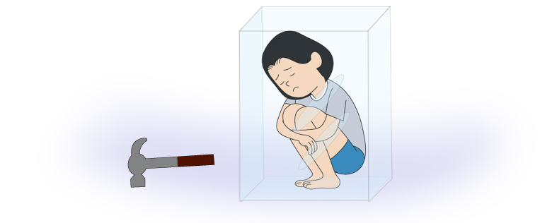

치료
“우울증 치료는 어떻게 이루어지나요?”
“약 말고 다른 방법은 없나요?”
주요우울장애의 치료는 약물치료 뿐 아니라 인지행동치료, 대인관계치료, 정신역동치료 등의 정신치료(심리치료)와 경두개자기자극술, 뉴로바이오피드백 등 뇌자극을 통한
신경기능조절치료 등 다양한 형태의 비약물적 치료방법들이 발전해 가고 있습니다.
가벼운 우울증은 정신치료만으로 충분한 경우도 있으나, 중등도 이상의 우울증에서는 약물치료가 거의 필수적이며 그 외 비약물학적 치료가 도움이 될 수 있습니다.
치료의 단계
우울증의 치료는 급성기, 지속기, 유지기 치료로 세 단계로 나누어집니다.
우울증의 치료 단계에 대한 정보
급성기 치료
(2-3개월)
지속기 치료
(4-6개월)
유지기 치료
(6-24개월)
증상의 관해를 목적으로 합니다.
관해를 유지함을 목적으로 합니다.
반복성 우울증의 경우 재발 예방을 목적으로 합니다.
치료효과를 판단하기 위해서 최소 2-4주간 약물을 복용할 필요가 있으며, 약의 효과는 꾸준한 약물 복용에 따르므로, 무엇보다 규칙적으로 복용하는 것이 중요합니다.
치료 반응률은 50-70%에 이릅니다. 그러나 우울증은 재발이 잦기 때문에 급성기 치료 이후에도 6-9개월간 유지요법을 시행하는 것이 재발을 막기 위해 필수적입니다.

약물치료
약물치료
주요우울장애는 정신치료(심리치료)만으로는 회복하기에 부족하며, 대부분 약물치료를 필요로 합니다.
특정 항우울제가 다른 항우울제에 비하여 우수하다는 일관된 결과는 없습니다. 의사는 환자에 따라 목표증상, 부작용, 일반적인 효능, 과거 약물치료 반응을 고려하여 약제를 선택합니다.
치료효과는 약물치료 시작일로부터 최소 2-4주가량의 시간이 경과한 이후 관찰되며 치료반응이 부족하다고 판단될 때는 용량 증량, 다른 항우울제와의 병합, 항우울제의 교체를 통해 조절합니다.
우울증의 급성기 치료 목표에 도달하면 재발을 방지하기 위하여 평균 6~9개월가량의 지속 투약이 필요합니다.
치료약물 종류
1) 항우울제
선택적 세로토닌 재흡수 억제제(SSRI, selective serotonin reuptake inhibitor), 세로토닌-노르에피네프린 재흡수 억제제(SNRI, serotonin-norepinephrine reuptake inhibitor),
노르에피네프린 세로토닌 수용체 억제제(NaSSa, norepinephrine and specific serotoninegic antagonist) 등의 약물이 있으며,
뇌신경에 작용하여 신경전달물질의 불균형을 교정하여 우울증을 치료합니다.
특히, 선택적 세로토닌 재흡수 억제제는 항우울제 1차 선택약물로 자리를 지켜오고 있으며 생명을 위협할 정도의 심각한 부작용이 없어 안전합니다.
또한, 경련 및 심장질환 환자에게도 비교적 안전하게 사용가능 합니다.
약물은 작용 기전에 따라 각각 효능 및 부작용이 다르기 때문에 의사는 환자가 호소하는 증상을 고려하여 약제를 선택하게 됩니다.
흔히 항우울제 복용 시작 후 2~3주의 초기 투약기간 동안 오심, 설사, 불안, 두통, 불면, 발한 증가, 하품 등의 부작용이 발생할 수 있습니다.
그러나 이는 시간이 지나며 사라지는 경우가 많으며 때에 따라 다른 약물을 단기간 병용하여 부작용을 완화시킬 수 있습니다.
그럼에도 불구하고, 증상이 지속될 시 용량을 조정하거나 다른 약물로 교체해볼 수 있습니다.
2) 항불안제
주로 벤조디아제핀 계열의 약물이 사용되며 동반되는 수면장애, 불안장애 치료를 위해 우울증의 급성기 치료에 주로 사용됩니다.
수면, 진정, 근육 이완 등의 효과에 따라 환자의 증상에 맞추어 약제를 선택하며 부작용으로는 과다진정, 호흡억제, 섬망, 낙상 등이 발생할 수 있습니다.
또한 내성이나 의존의 위험이 있으므로 전문가의 처방 하에 필요량을 필요기간만큼 복용하는 것이 좋습니다.
3) 그 외의 약물
항우울제만으로 증상의 호전이 충분하지 않을 때, 기분조절제인 리튬, 갑상선 호르몬, 정신자극제, 비정형 항정신병 약물 등을 병합할 수 있습니다.
약제 추가 후 최소 3~4주 후에 효과가 난다고 알려져 있으므로 충분한 기간을 유지하며 병용하게 됩니다.
이들은 세로토닌, 노르에피네프린, 도파민 등의 신경전달을 활성화하여 치료저항성 항우울증에 도움이 된다고 알려져 있습니다.
4) 금단증상
항우울제를 일정기간 사용하다 갑자기 중단하는 경우 약 20% 정도에서 금단증상이 유발될 수 있습니다.
일반적으로 감기 유사증상, 불면, 구역, 두통, 불안, 어지러움, 감각이상, 예민함 등이 나타날 수 있습니다.
금단 증상은 보통 가벼운 형태로 1~2주간 지속되며 기존의 항우울제를 재사용하면 24시간 이내에 대부분 증상이 소실됩니다.
따라서 약제 투약을 중단하고 싶을 경우 갑자기 끊으면 안 되며 주치의와 상의 하에 점진적으로 감량하며 중단하는 것이 바람직합니다.

정신치료
정신치료
1. 역동정신치료
역사가 가장 오래된 정신치료로서, 정신역동적/정신분석적 이론에 기반을 둔 치료를 말합니다.
어린 시절 중요한 사람과의 해결되지 않은 감정 및 방어기제가 우울증상을 형성하는 부정적인 감정과 생각에 기여한다는 이론입니다.
환자의 증상 호전에 오랜 시간이 소요되는 편이나 증상의 감소, 사회 기능의 회복, 성격구조의 변화 등을 전반적으로 개선시킬 수 있습니다.
2. 인지행동치료
인지이론에 따르면 우울증은 인지적 왜곡에서 기인한다고 합니다.
자기 자신, 세상, 미래에 대한 부정적인 생각이 자신의 경험을 왜곡되게 해석하게 하여 우울한 감정이 지속되는 것입니다.
이러한 왜곡된 믿음을 찾아 교정하면 기분 증상을 호전시킬 수 있습니다. 행동이론에서는 자신에게 도움이 되는 활동을 하지 않는 것이 습관이 되어 우울증이 발생한다고 봅니다.
보상 행동을 늘리는 여러 전략을 통해 우울증을 치료합니다. 인지행동치료는 인지이론과 행동이론이 결합되어 우울 증상을 적극적으로 변화시키려는 치료입니다.

그외의 치료
비약물학적 생물치료
전기경련요법(ECT, electroconvulsive therapy)
전류가 뇌를 통과하여 뇌의 신경 전달 물질의 기능과 효과에 영향을 주어 우울증을 완화시킵니다.
전기경련요법은 치료저항성 우울증, 특히 심각한 자살 위험이 있거나, 약물치료를 시행하기 어려운 노인, 임신, 긴장증 동반 조현병, 급성 조증 환자,
치료 저항성 간질 등의 일반적으로 약물 치료에 효과가 없거나 빠른 효과를 기대하기 어려운 경우에 사용됩니다.
부작용으로는 두통, 지남력 장애, 기억력 저하 등이 발생할 수 있으며 대부분 단기간에 호전되는 경과를 보입니다.
일반대중에게 선입견이 많은 치료법임에도 불구하고 다양한 임상적 유용성과 안전성이 확인된 치료입니다.
경두개자기자극술(TMS)
강한 전기로 자기장을 생산하여 뇌의 특정 부위 우울증의 병인과 관련된 신경세포를 자극합니다.
반복되는 자기자극은 전전두엽 대뇌피질의 기능변화를 유도하여 항우울효과를 나타냅니다.
부작용으로는 국소적 두통과 난청이 있을 수 있으며 드물게 경련이 발생할 수 있습니다.
심부뇌자극술
신경세포체 또는 신경말단을 자극하게 되는데, 대뇌 기저핵 내에서 서로 연결된 신경의 활동성과 신경화학신호 전달에 영향을 주어 치료적인 효과를 나타냅니다.
만성적이고 심각하며 치료저항성 우울장애에 약물치료의 효과적인 대안이 될 수 있으나 뇌에 직접 시술하는 것으로 인한전극자체의 감염, 미용상의 문제,
뇌출혈 가능성, 우울장애의 악화나 자살사고 등이 있습니다.
미주신경자극술
중추신경 및 말초신경계와 광범위하게 연결된 미주신경을 자극함으로써 대뇌와 신체 간의 불균형의 회복을 시도하는 뇌수술방법입니다.
간질환자의 료에 승인을 받았으며 우울증에도 효과가 있다는 보고가 있습니다.
광치료(light therapy)
계절성 기분장애뿐만 아니라, 우울장애, 월경 전 불쾌감장애, 분만 후 우울증, 신경성 식욕부진증에 동반된 우울, 치매, 불면 치료에 사용하고 있습니다.
일주기 리듬의 변화를 조절하여 우울증상을 개선시키고자 하는 치료법입니다.
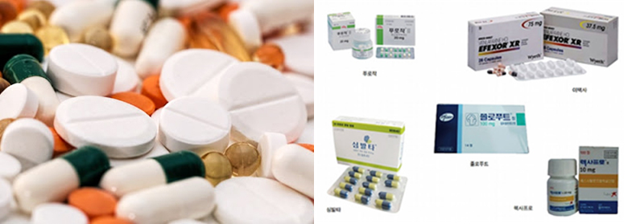

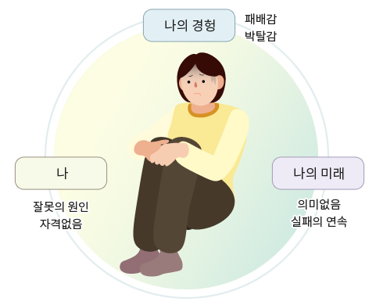
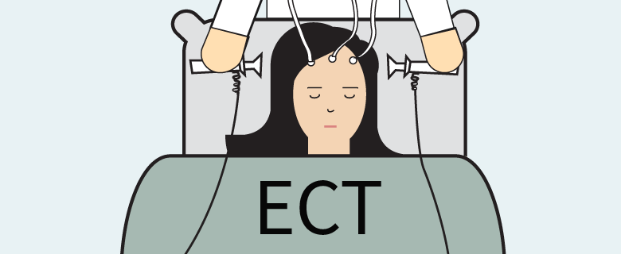
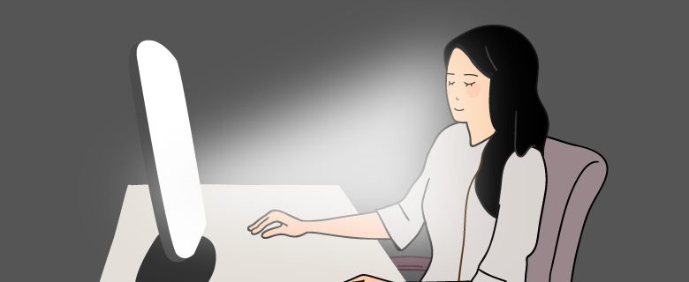

스스로 돕는 법
“혼자서 해볼 수 있는 방법들에는 뭐가 있을까요?”

지원체계
도움이 되는 곳
1. 중앙자살예방센터(
http://www.spckorea.or.kr
): 보건복지부, 한국자살예방협회에서 운영하고 있으며 국가 자살예방사업 수행, 캠페인, 교육 프로그램 등 진행하고 있습니다.
도움이 필요하고 힘든 순간에 전화(1393)로 24시간 자살상담전화가 가능하며 금융, 법률, 취업, 생계 지원 등 여러 분야에 걸쳐서 상담이 가능합니다.
2. 정신건강복지센터: 대부분의 시∙군∙구 단위에서 운영하고 있는 정신건강복지센터를 통하면 전문의 상담과 사례관리를 제공받을 수 있습니다.
정신건강 위기상담전화(1577-0199), 국번 없이 129(보건복지콜센터) 연락이 가능합니다. 자살위기 상담, 정신건강상담과 지지, 정신건강정보 제공, 정신의료기관 등을 안내합니다.
3. 서울시 정신건강복지센터(
https://blutouch.net/
): 서울시 정신건강 증진사업 전반적 상황 및 사업 소개하고 있습니다.
정신 질환 별 이해 및 무료 자가검진이 가능하며 거주지 인근의 정신과에서 검진 및 상담 비용을 지원합니다.
4. 해피마인드(
http://www.mind44.co.kr
): 대한정신건강재단에서 운영하는 웹사이트를 통해 우울증 및 여러 정신질환에 대한 상세한 정보를 제공하며 전문가와의 무료상담이 가능합니다.

스스로 돕는 법
1. 일상으로 돌아가세요.
우울증은 당신의 삶에서 일관된 생활을 빼앗아 갑니다. 실현 가능한 일상의 계획표를 설정하고 실행해 옮겨 보십시오.
당신이 그 상황에 되돌아 갈 수 있게 도움을 줍니다.
2. 충분한 햇빛을 받으세요.
충분한 햇빛을 받는 것은 정신과 신체 건강에 긍정적인 효과를 줍니다.
계절성 우울증 치료에 광치료를 이용할 정도로 아침에 햇볕을 30분 이상 받는 것은 우울증 호전에 분명한 효과를 줄 수 있습니다.
3. 목표를 설정해보세요
우울할 때는 어떤 것도 이뤄내지 못할 것만 같은 기분이 듭니다. 이런 기분이 당신을 더 우울하게 만드는 것 입니다.
앞으로 나아가기 위해서 매일의 계획표를 세워보세요.
4. 운동을 해보세요.
운동은 일시적으로 기분에 좋게 만드는 화학 물질인 엔도르핀을 분비합니다. 이는 우울증 환자에게 장기적인 효과를 가질 수 있습니다.
정기적인 운동은 뇌에게 긍정적인 방식으로 스스로를 정돈하게 합니다. 일주일에 몇 번의 산책이라도 도움이 될 수 있습니다.
5. 건강하게 식사를 하세요.
우울증으로 인하여 과식이 반복된다면, 음식량을 조절하는 것만으로도 기분이 좋아질 수 있습니다.
오메가 3 지방산을 함유한 연어나 참치, 엽산을 함유한 시금치나 아보카도 등이 우울증을 완화시키는데 도움을 줍니다.
6. 충분한 수면을 취해보세요.
같은 시각에 잠자리에 들고 일어나세요. 주간에는 활동을 하려고 최대한 노력하고 침실에는 수면을 방해하는 모든 것들을 밖으로 끌어내세요.
컴퓨터나 TV, 휴대 전화, 태블릿 PC의 푸른빛과 자극으로 인해 24시간 주기 리듬이 중단되어 잠들기가 더 어려워질 수 있습니다.
수면일지를 써보는 것도 방법이 될 수 있습니다.
7. 책임감을 가져보세요.
우울할 때는 삶에서 떨어져 나와 가정이나 직장에서의 책임과 의무를 내려놓고 싶을 것입니다.
그러나 매일의 삶에 책임을 지고 일상을 유지하는 것은 주요우울장애를 이겨내는데 도움이 됩니다. 당신은 성취했다는 기쁨을 알게 될 것입니다.
만일 정규 직장이나 학업이 없다면, 시간근무나 봉사활동 등을 계획 해봐도 됩니다.
8. 부정적인 생각에 도전하세요.
우울증에 걸리면, 모든 생각들이 부정적이고 가장 최악의 결론으로 도약합니다. 당신이 당신에 대해서 최악이라고 느끼는 그 시점에 논리를 사용해보세요.
당신은 아무도 당신을 좋아하지 않는다고 생각하지만, 그게 정말 근거가 있나요? 당신은 이 지구에서 쓸모없는 존재처럼 느껴지지만, 정말 그런가요?
당신은 부정적인 생각들이 통제가 어렵게 되지 않도록 조정해볼 수 있습니다.
9. 새로운 것을 시도하세요.
우울증에 걸렸다는 것은 사고, 감정, 상황에 대한 판단 등이 정체되어 있다는 의미입니다.
색다른 것에 시도하세요. 박물관에 가보고 오래된 책을 골라 공원 벤치에서 읽어보세요. 새로운 언어를 배워봐도 좋습니다.
새로운 것을 도전하려고 할 때 도파민의 분비가 증가하므로 이는 기쁨, 즐거움, 학습으로 이어지게 됩니다.
10. 인간관계를 유지하세요.
만약 어떤 일을 해도 흥미가 없다면 우울증의 증상입니다.
그래도 당신이 즐기던 일들, 예를 들면 가족들과 영화를 보거나 친구들과 식사를 하는 등의 계획을 짜보세요.
강한 인간관계를 가지는 것은 우울증의 영향을 줄이고, 개인적인 만족감에도 도움이 되며, 수면에도 도움이 될 수 있습니다.
11. 치료에 적극적으로 참여하세요.
기분이 나아지더라도 약을 건너뛰면 안 됩니다. 약제 중단 시 우울증 증상이 다시 나타날 수 있으며 금단 증상이 나타날 수도 있습니다.
우울증의 증상, 치료, 경과, 예후에 대하여 배우는 것이 도움이 됩니다.
12. 알코올 및 마약성 약물을 피하십시오.
알코올이나 마약성 약물이 우울증 증상을 완화시키는 것처럼 보이지만 장기적으로는 증상을 악화시키고 우울증을 치료하기 어렵게 만듭니다.
알코올이나 마약성 약물 사용으로 인한 도움이 필요하면 의사와 상담하십시오.
13. 보충제를 사용하기 전에 의사와 상의하세요.
생선기름이나, 엽산, S-아데노실-L-메티오닌(SAMe)과 같이 우울증에 효과가 있다고 알려진 보충제들이 있습니다.
그러나 이들은 아직 연구가 더 되어야 합니다. 만일 당신이 이미 약제를 복용 중이라면 반드시 의사와 상의하여 복용하세요.
*우울증의 경고신호에 주의를 기울여야 합니다. 우울 증상을 유발할 수 있는 여러 요인에 대해 의사에게 질문하세요.
증상이 악화된다거나 느낌이 변하면 의사에게 문의하시고, 가족과 가까운 사람들에게 경고 표시를 보도록 도와 달라 요청하세요.

참고문헌
참고문헌
1. Anthony Storr. Churchill’s Black dog, Kafka’s Mice, and Other phenomena of the Human Mind HarperCollins Publishers 1988.
2. Andrade L, Caraveo‐Anduaga JJ, Berglund P, Bijl RV, Graaf RD, Vollebergh W, Dragomirecka E, Kohn R, Keller M, Kessler RC, Kawakami N. The epidemiology of major depressive episodes: results from the International Consortium of Psychiatric Epidemiology (ICPE) Surveys. Int J Methods Psychiatr Res 2003;12:3-21.
3. Akiskal HS. Mood disorders: Clinical features. In: Sadock BJ, Sadock VA, Ruiz P, eds. Kaplan&Sadock’s Comprehensive Textbook of Psychiatry. 9th edition. Philadelphia: Lippincott Williams & Wilkins; 2009:1693.
4. serretti A, Chiesa A, Calati R, et al. Influence of family history of major depressin, bipolar disorder, and suicide on clinical features in patients with major depression and bipolar disorder. Eur Arch Psychiatry Clin Neurosci. 2013;263(2):93-103.
5. National Research Council (US) and Institute of Medicine (US) Committee on Depression, Parenting Practices, and the Healthy Development of Children; England MJ, Sim LJ, editors. Depression in Parents, Parenting, and Children: Opportunities to Improve Identification, Treatment, and Prevention. Washington, DC: National Academies Press (US);2009; The Etiology of Depression.
6. American Psychiatric Association. Diagnostic and statistical manual of mental disorders (DSM-5). Washington, DC: American Psychiatric Pub;2013.
7. Sadock BJ, Sadock VA. Kaplan & Sadock’s synopsis of psychiatry: behavioral science and clinical psychiatry. 10th Philadelphia: Lippincott Williams & Wilkins;2017.
8. Lau MA. New develpments in psychosocial interventions for adults with unipolar depression. Curr Opin Psychiatry Jan 2008;21(1)-25.
9. Seo JS, Bahk WM, Wang HR, Woo YS, Park YM, Jeong JH, Kim W, Shim SH, Lee JG, Jon DI, Min KJ. Korean Medication Algorithm for depressive disorders 2017: Third revision. Clin Psychopharmacol Neurosci. 2018;16:67-87.
10. Kennedy SH, Lam RW, McIntyre RS, Tourjman SV, Bhat V, Blier P, Hasnain M, Jollant F, Levitt AJ, MacQueen GM, McInerney SJ, McIntosh D, Milev RV, Müller DJ, Parikh SV, Pearson NL, Ravindran AV, Uher R; CANMAT Depression Work Group. Canadian Network for Mood and Anxiety Treatments (CANMAT) 2016 Clinical Guidelines for the Management of Adults with Major Depressive Disorder: Section 3. Pharmacological Treatments. Can J Psychiatry. 2016;61:540-60
11. Sadock BJ, Sadock VA. Selective Serotonin Reuptake Inhibitors. Kaplan & Sadock’s synopsis of psychiatry: behavioral science and clinical psychiatry. 10th Philadelphia: Lippincott Williams & Wilkins;2017.
12. William J. Knaus EdD. Albert Ellis PhD. The cognitive Behavioral Workbook for Depression: A step-by-step Program(A new harbinger Self-help workbook). 2nd. 2012
13. Furukawa TA, Streiner D, Young LT, Kinoshita Y. Antidepressants plus benzodiazepines for major depression. Cochrane Database Syst Rev 2001.
14. Farah WH, Alsawas M, Mainou M, Alahdab F, Farah MH, Ahmed AT, Mohamed EA, Almasri J, Gionfriddo MR, Castaneda-Guarderas A, Mohammed K. Non-pharmacological treatment of depression: a systematic review and evidence map. BMJ Evid Based Med 2016;21:214-21.
15. Beck AT, Rush AJ, Shaw BF, Emery G. Cognitive therapy of depression. Guilford press;1979.
16. R. Morgan Griffin. 10 Natural Depression Treatments. 2015. <https://www.webmd.com/depression/features/natural-treatments>.
17. Berk MI, Sarris JE, Coulson CE, Jacka FN. Lifestyle management of unipolar depression. Acta Psychiatr Scand 2013;127:38-54.


